lab2_45

Group:45

107201535 陳羽暉 107201023 蔡沐霖 107201522 蘇柏瑜

Value1 SBYTE 03h

Value2 SBYTE 02h

Value3 SBYTE 8fh

Result SDWORD ?

mov eax,0

mov ebx,0

mov ecx,0

mov al,Value1 ;al = Value1

add al,Value2 ;al = Value1 + Value2

shl ax,1 ;ax = 2*(Value1 + Value2)

mov bx,ax ;bx = 2*(Value1 + Value2)

shl ax,1 ;ax = 4*(Value1 + Value2)

add bx,ax ;bx = 6*(Value1 + Value2)

shl ax,1 ;ax = 8*(Value1 + Value2)

add bx,ax ;bx = 14*(Value1 + Value2)

mov cl,Value3 ;cl = Value3

sub cx,bx ;cx = Value3 - 14*(Value1 + Value2)

neg cx ;cx = -(Value3 - 14*(Value1 + Value2))

mov Result,ecx ;Result = -(Value3 - 14*(Value1 + Value2))

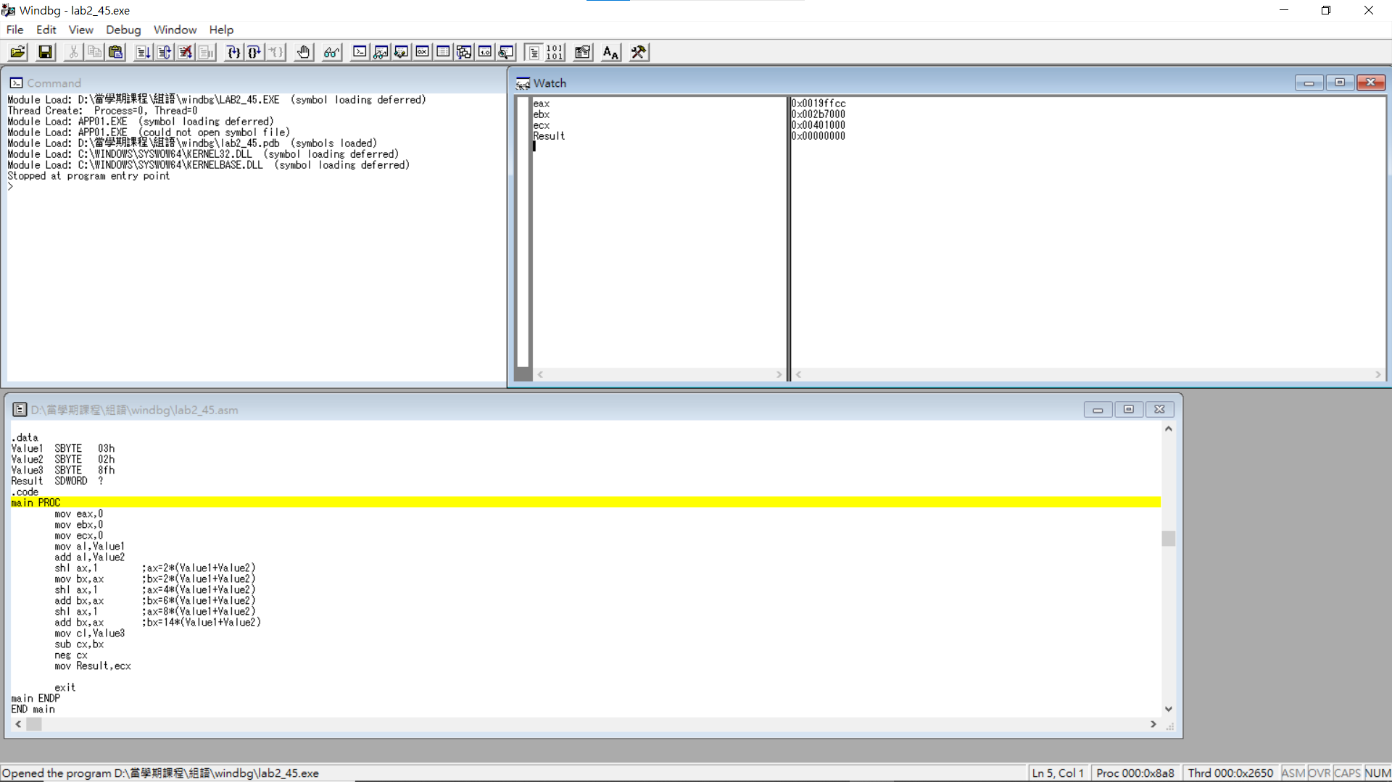

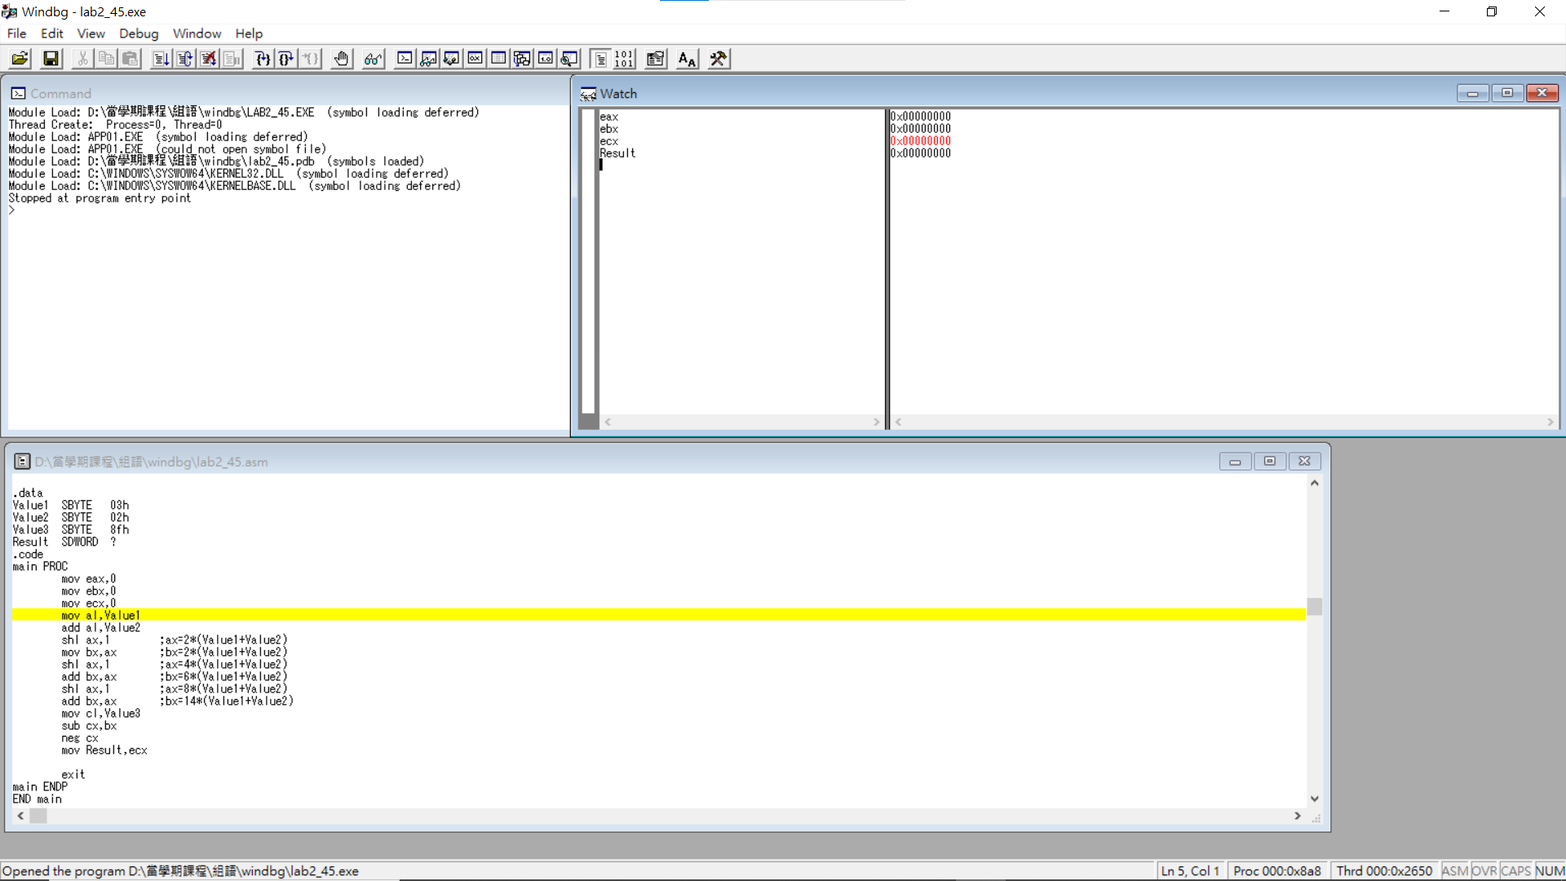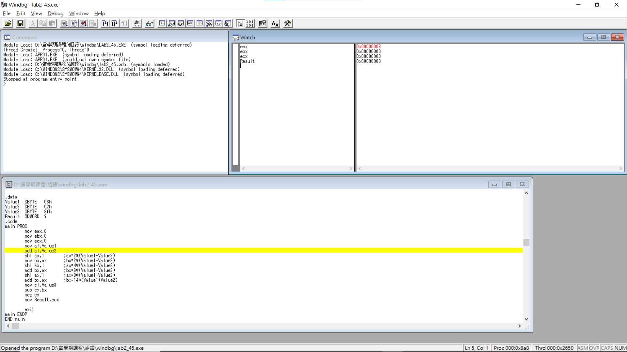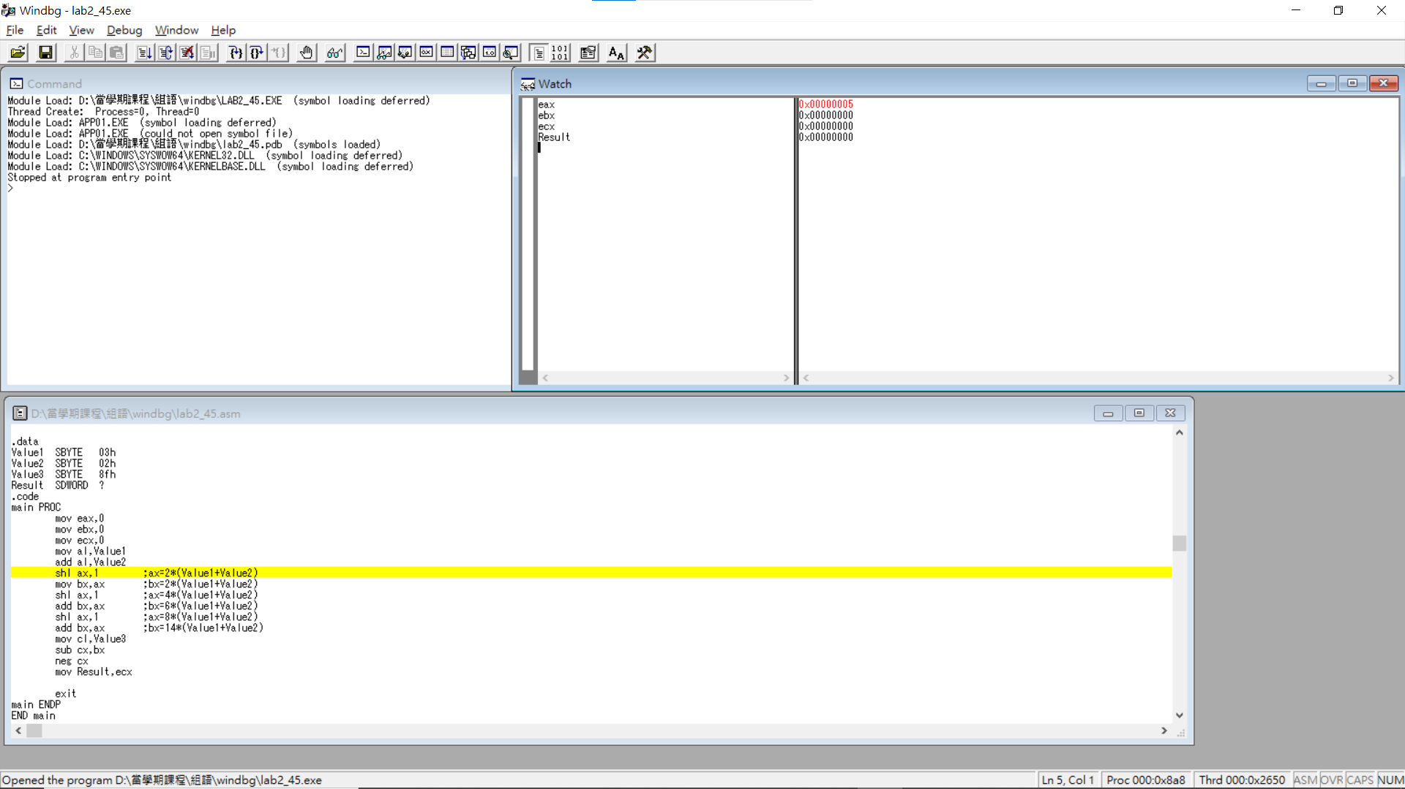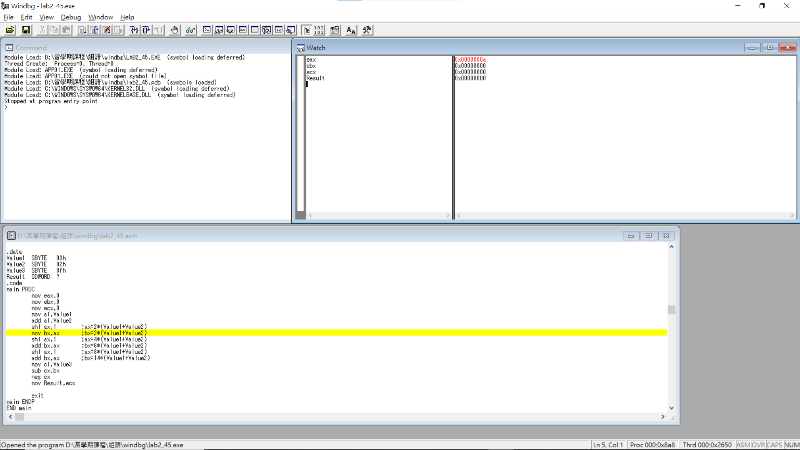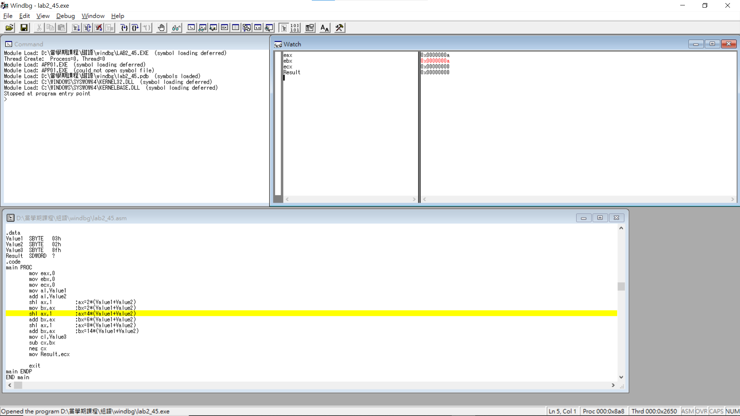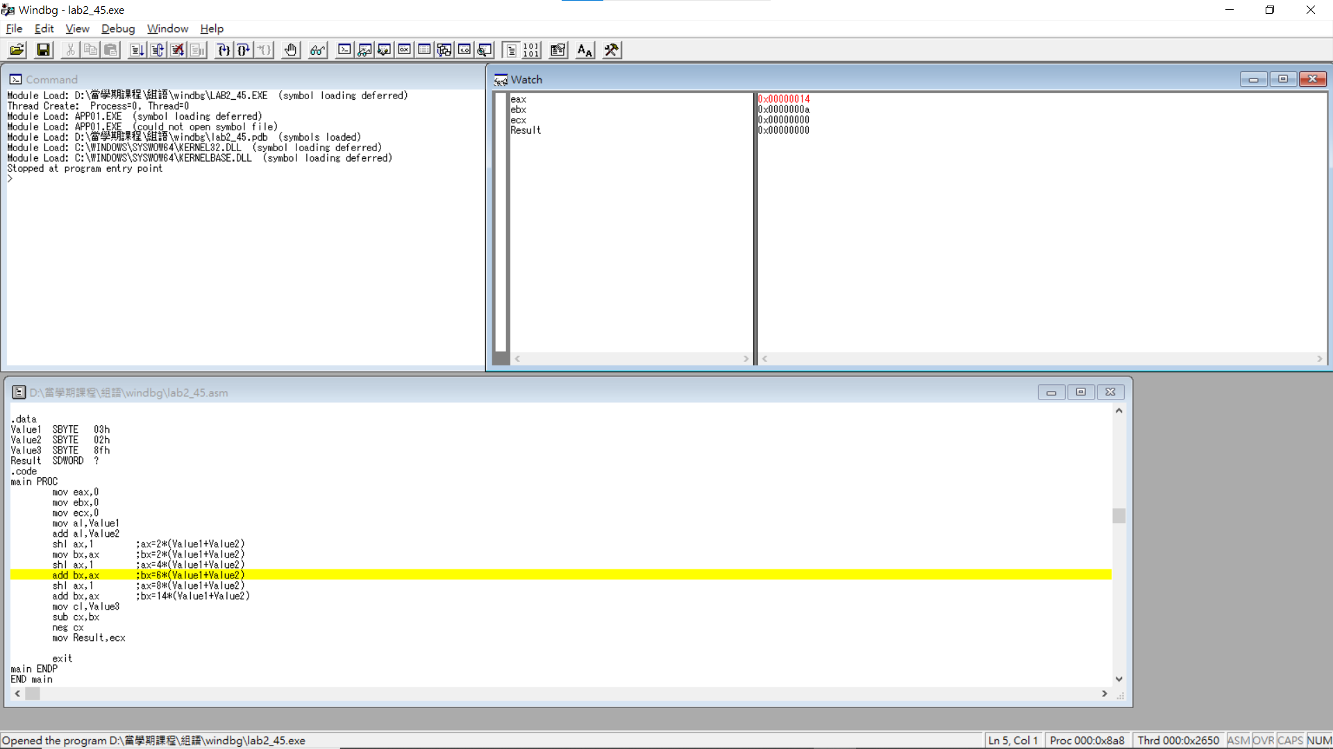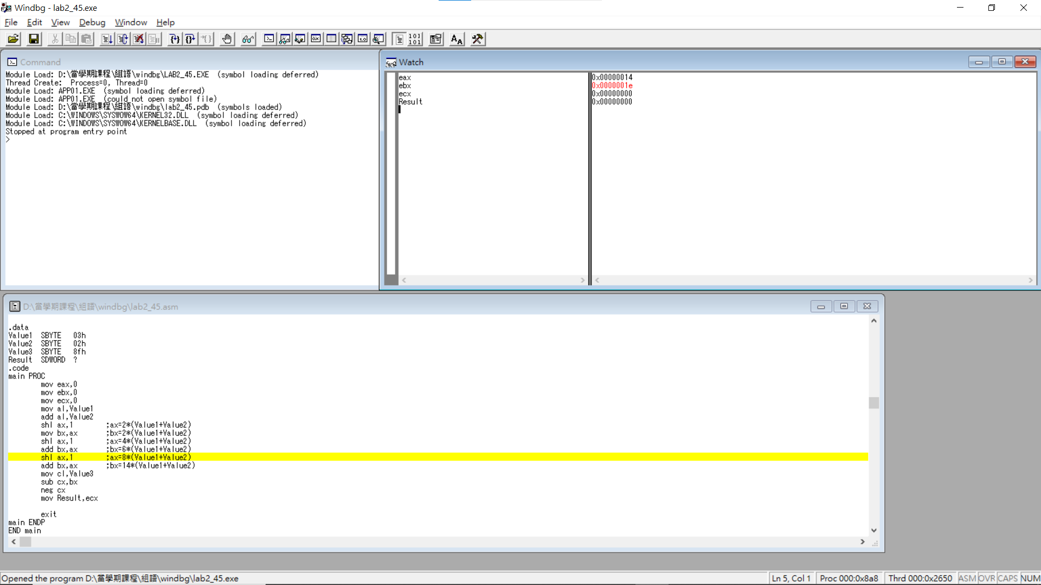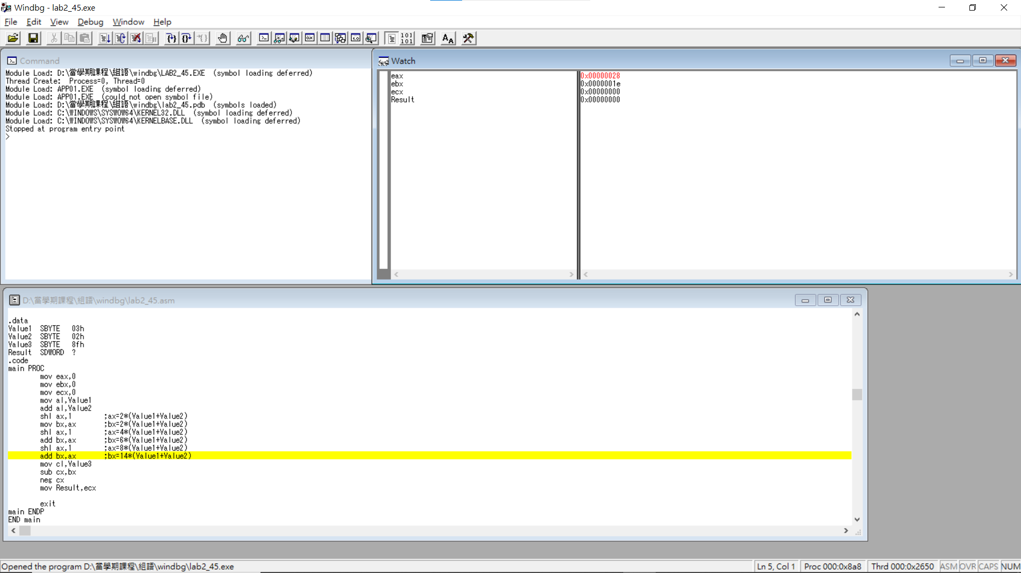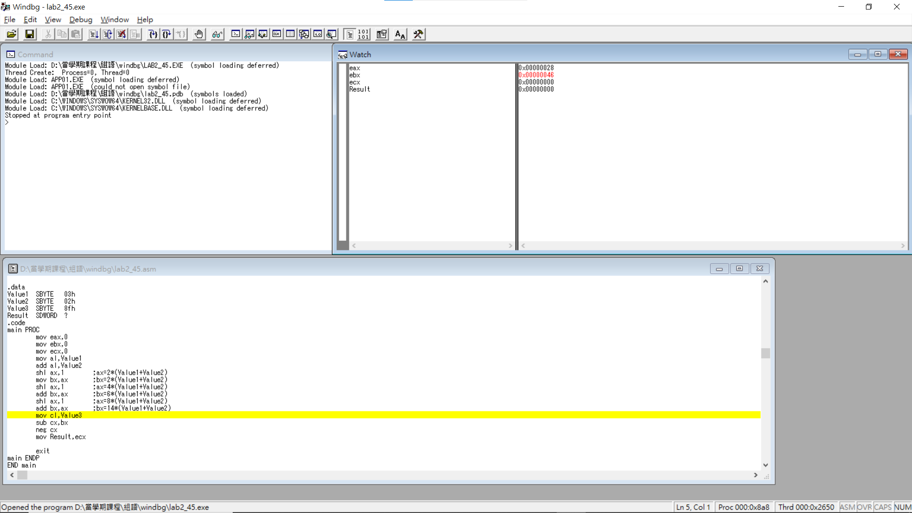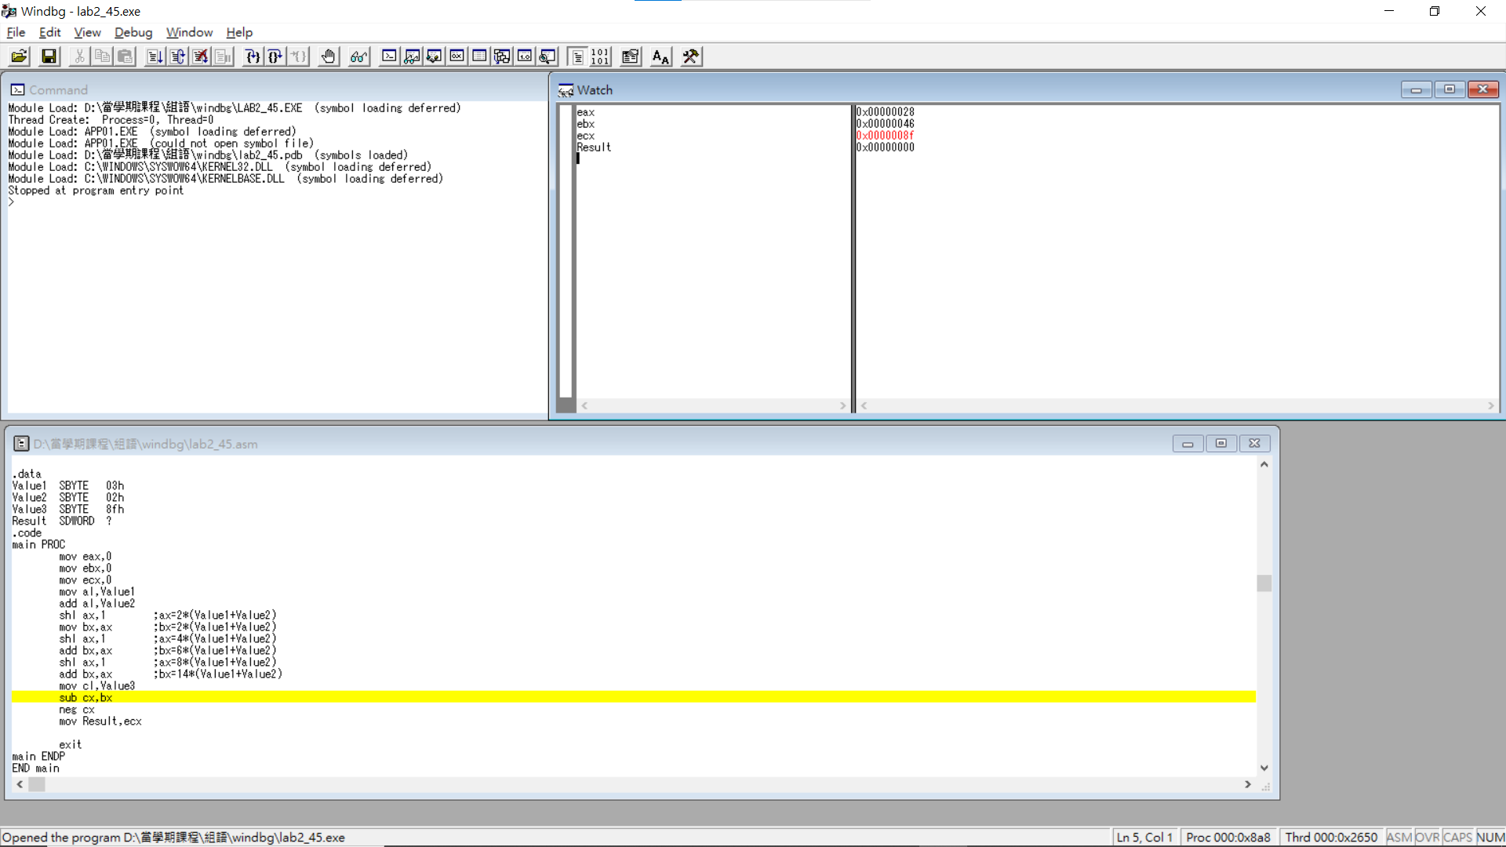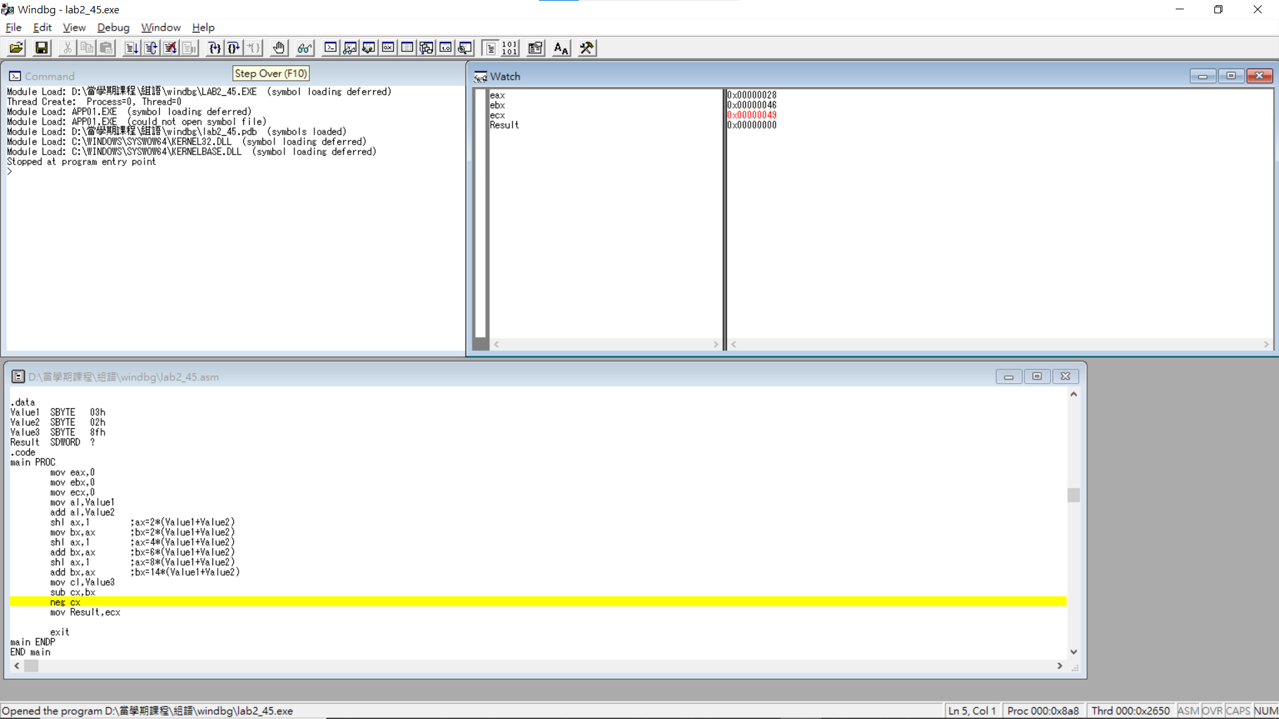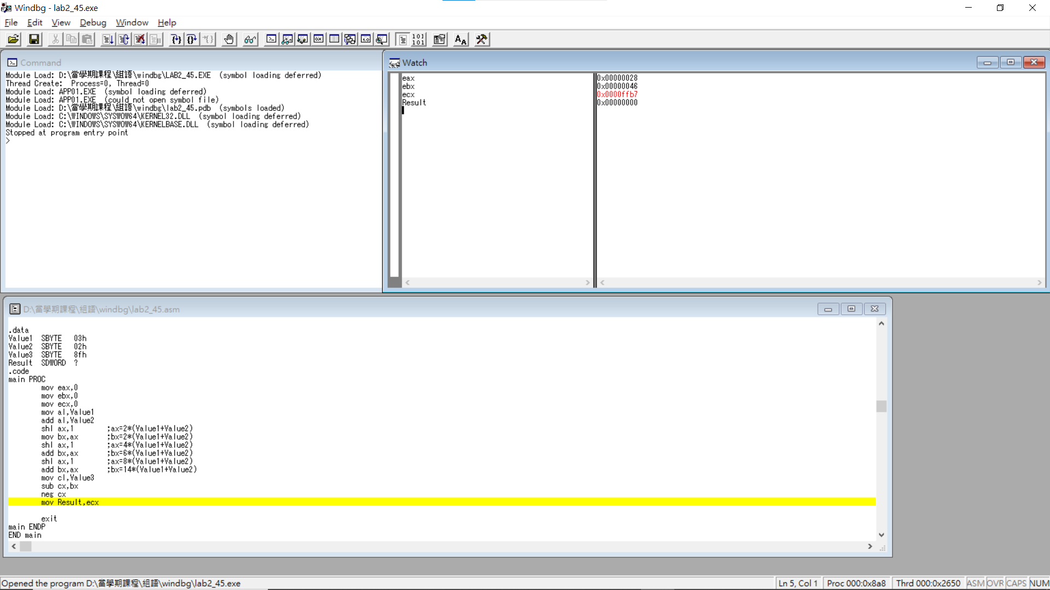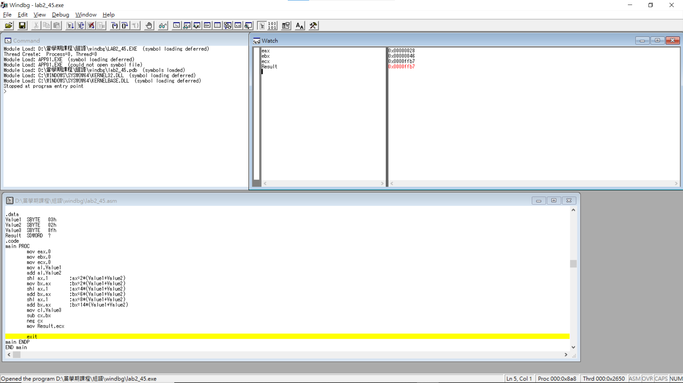

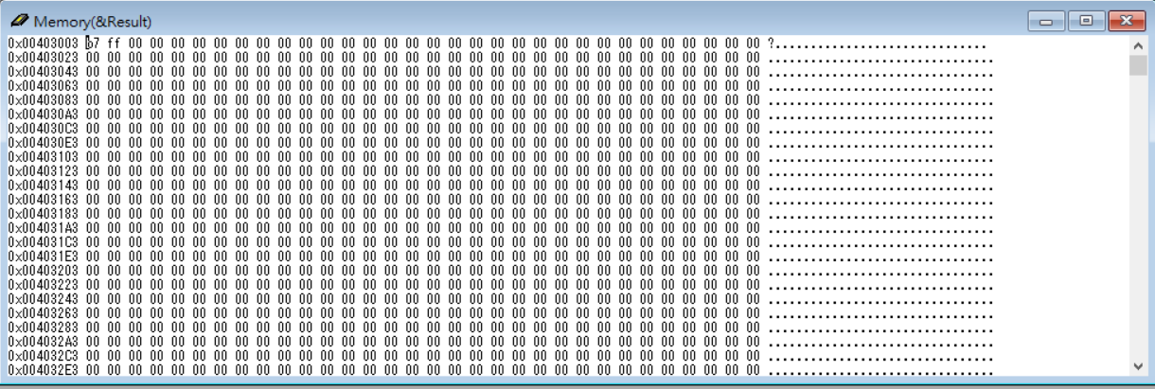

這份作業中讓我們學到在寫四則運算的程式之前，要先分析先計算的部分，要注意到14倍應該要用shift和add才能夠完成，還有在mov的過程當中要注意到size需要一樣。